**Interactividad: Radiofrecuencia**

Por favor, diseñar un esquema interactivo como el que se muestra a continuación sobre radio frecuencia.

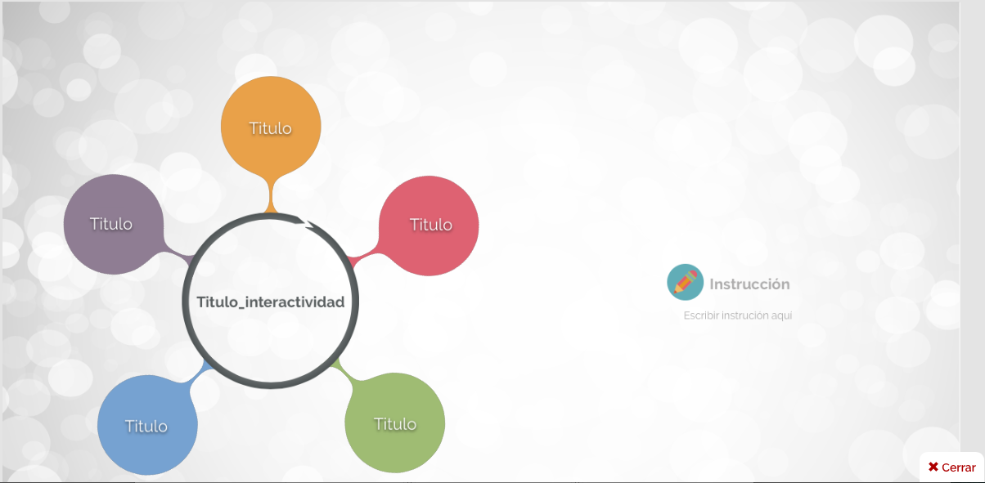

Ref: file:///Volumes/Multimedia_1/Interactividades/Edge/5%20items/circulo_compuesto/Circulo%20Compuesto.html

Título: Radiofrecuencia

Instrucción al estudiante: Para conocer más información sobre la radiofrecuencia, puedes hacer clic en cada ítem

Ítems: Características

Arquitectura de red

Funciones

Bandas de frecuencia

Usos

Información que se despliega:

CARACTERÍSTICAS. La radiofrecuencia se emplea para crear una red en un almacén y así generar una gestión logística. Pertenece al estándar, basándose en utilizar una frecuencia variable para la comunicación de información. Algunas de las ventajas del uso de esta tecnología son: rápida implantación de red con cableados, arquitectura flexible y acceso a la información en tiempo real dentro del almacén.

ARQUITECTURA DE RED. La arquitectura de la red de radiofrecuencia tiene como patrón usar dispositivos *hardware*, terminales y puntos de acceso que proporcionan una mejor estabilidad de la red. Su objetivo principal es identificar cualquier producto que lleve consigo una etiqueta o *tag*; esto también determina la lectura de los códigos de barras.

FUNCIONES. Algunas funciones óptimas del sistema son: los datos se pueden modificar, no son necesarias líneas directas de visión *tag*, la información del *tag* es superior al código de barras y permite identificar localización y trazabilidad.

El paso definitivo es integrar dicha tecnología con los**procesos logísticos** propios de una compañía, a través de las **aplicaciones corporativas** de la misma.

Por otro lado, existe la posibilidad de variar la información y aumentarla, lo cual es muy útil para realizar seguimiento de los objetos que portan la etiqueta.

BANDAS DE FRECUENCIA. Las bandas de frecuencia en las que se mueve el sistema RFID son 125 o 134 Khz para frecuencias bajas y 13.56 para altas frecuencias. Aunque puede establecerse en muchas más frecuencias. Dentro de los panoramas usados en las etiquetas se ven pasivas, semi-pasivas y activas las cuales se desempeñan en la etiqueta, dependiendo del producto en el que se esté usando.

USOS. La tecnología RFID posee una gran variedad de usos. La practicidad y el manejo que presenta, así como las diversas áreas de aplicación, hacen que este tipo de tecnologías sean a corto plazo, una de las más importantes en el mercado. Además es utilizada por gobiernos en aplicaciones civiles y militares, en asuntos de seguridad nacional y, por las grandes empresas, para tener un seguimiento de los productos, desde su manufactura, hasta el final de su ciclo de vida.